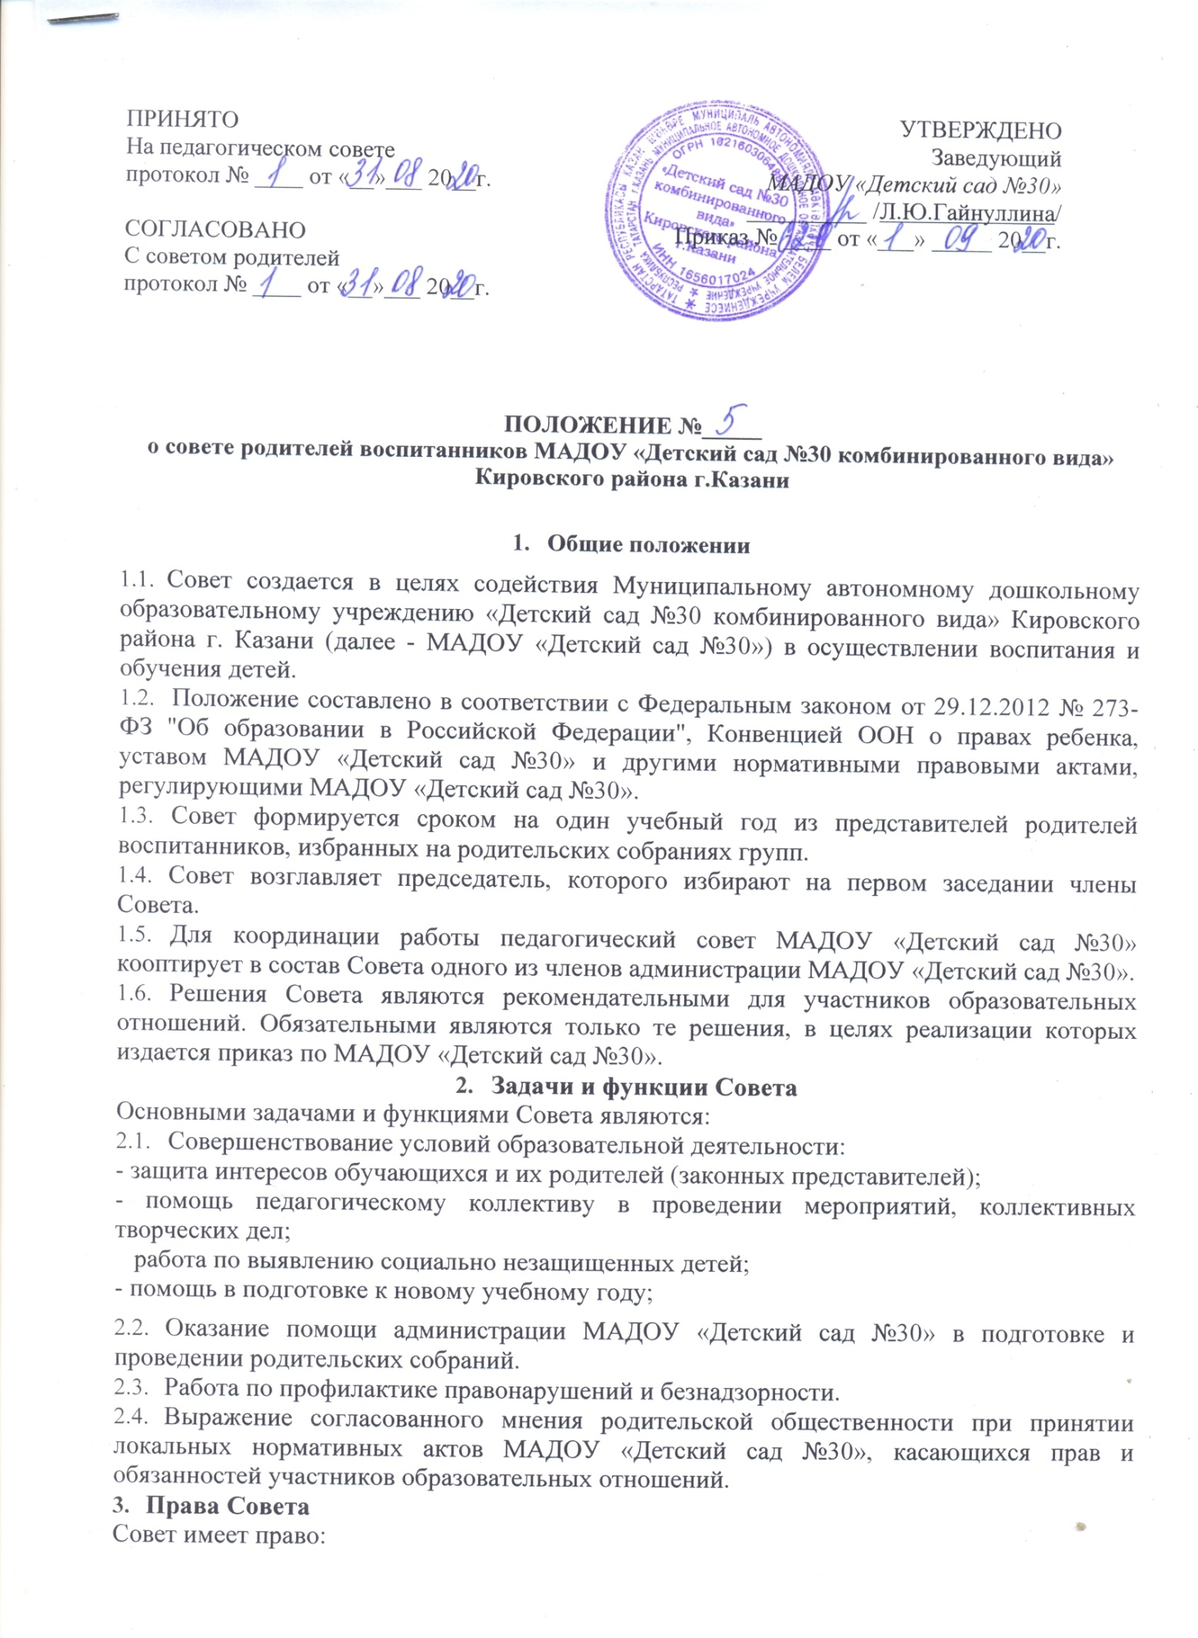
3.1.Заслушивать и получать информацию от руководства «Детский сад №30», других органов управления о результатах образовательной деятельности, о воспитании воспитанников.
3.2.Принимать участие в обсуждении локальных нормативных актов МАДОУ «Детский сад №30» в части установления прав и обязанностей воспитанников и их родителей (законных представителей).
3.3.Давать разъяснения и принимать меры по рассматриваемым обращениям родителей (законных представителей) воспитанников, председателей родительских комитетов /групп по вопросам охраны жизни и здоровья детей, соблюдения их нрав.
3.4.Выносить общественное порицание родителям, уклоняющимся от воспитания детей в семье.
3.5.Поощрять родителей (законных представителей) воспитанников за активную работу в родительских комитетах, оказание помощи в проведении мероприятий.
3.6.Председатель Совета может присутствовать на заседаниях педагогического совета и других органов самоуправления по вопросам соблюдения устава МАДОУ «Детский сад №30», дисциплины, соблюдения прав воспитанников.
3.7.Принимать участие в решении вопросов по оказанию материальной помощи социально не защищенным воспитанникам.
3.8.Принимать участие в работе комиссии МАДОУ «Детский сад №30» по урегулированию споров между участниками образовательных отношений.
- Организация деятельности Совета
4.1.Совет принимает годовой план работы, который согласуется с руководителем МАДОУ «Детский сад №30».
4.2.Совет проводит свои заседания в соответствии с годовым планом работы, но не реже двух раз в год.
4.3.Решения считаются правомочными, если на заседании присутствовало не менее половины членов Совета.
4.4.Решения принимаются открытым голосованием простым большинством голосов.
4.5.Совет вправе поставить вопрос об отзыве из своего состава и замене членов Совета, которые не принимают участия в работе.
- Документация Совета
5.1.Заседания Совета оформляются в виде протоколов. Протоколы ведет секретарь, избранный Советом.
5.2.Протоколы вносят в книгу протоколов Совета. Каждый протокол подписывает председатель Совета.
5.3.Протоколы хранятся в делах МАДОУ «Детский сад №30».

